INDICAÇÃO Nº165/2015

Sugere ao Poder Executivo Municipal fazer operação tapa buraco, na Rua do Estanho, próximo ao número 1153 e 1173, no bairro Mollon.

INDICA ao Senhor Prefeito Municipal, na forma regimental, determinar ao setor competente que tome providências no sentido de executar a operação tapa buraco, na Rua do Estanho, próximo ao número 1153 e 1173, no bairro Mollon.

Justificativa:

A via acima mencionada encontra-se com a camada asfáltica danificada neste ponto citado, atrapalhando o transito e colocando em risco carros, motos e ciclistas.
Segue a foto do buraco em anexo

Plenário “Dr. Tancredo Neves”, em 16 de janeiro de 2015.

ADEMIR DA SILVA

-Vereador-

INDICAÇÃO Nº 165/2015 - pg. 02/0

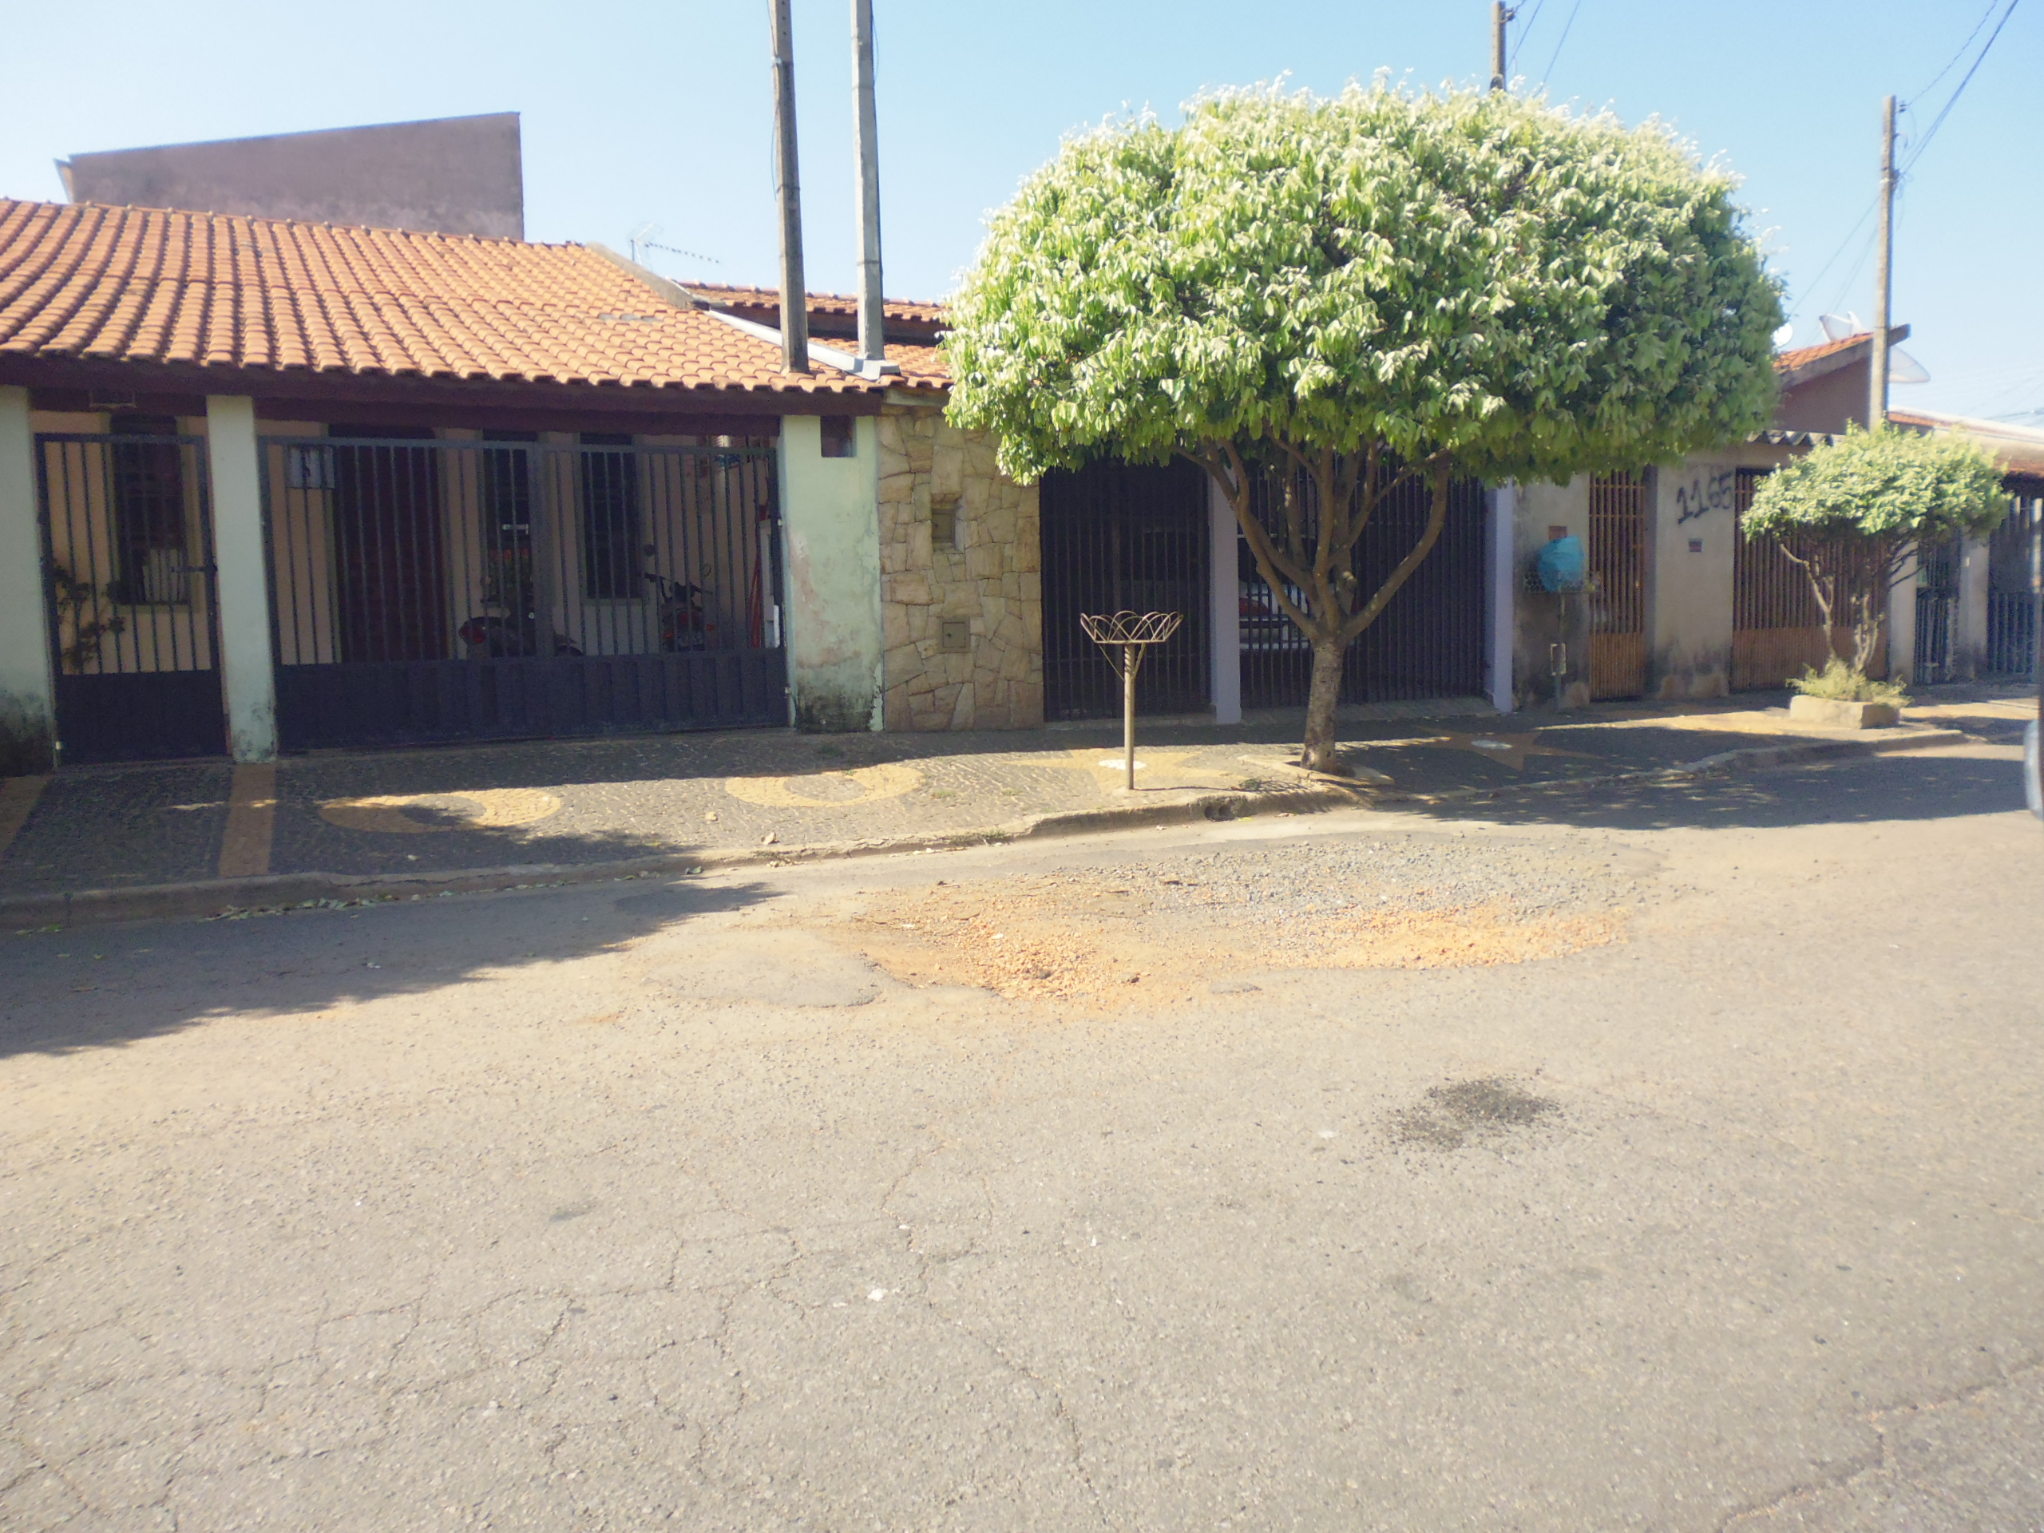

Rua do Estanho, próximo ao número 1153 e 1173, no bairro Mollon.

Plenário “Dr. Tancredo Neves”, em 16 de janeiro de 2015.

ADEMIR DA SILVA
- Vereador-

